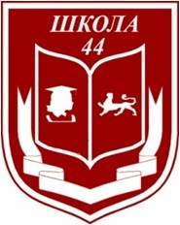

ИТОГИ
муниципального этапа Всероссийской олимпиады
школьников 2016-2017 учебного года
Предмет | Победители | Призеры | класс | Учитель
Осетинский язык | Джигкаева Алина | Хугаева Виктория  Хадаева Диана | 8А  7Б  11Г | Битарова С.Ш.  Джиоева З.И.  Цакоева Л.К.
Осетинская  литература | Михайлова Таира | Кокоева Диана | 8В  7Б | Битарова С.Ш.  Джиоева З.И.
Английский язык |  | Джиоева Екатерина | 11В | Багаева И.Г.
Обществознание |  | Ардасенова Дана | 7А | Мкртчян Т.С.
МХК | Кулумбегова Ольга  Багати Ацамаз  Авлохова Анна |  | 9А  10Б  11В | .  Рубаева Л.В.  Рубаева Л.В.  Рубаева Л.В.
Химия | Ибрагимова Айшат |  | 11Г | Мельситова Т.В.
Биология |  | Габараева Тамара | 10Г | Майрамукаева Ж.Б.
География |  | Еремеев Игорь | 8Д | Козырева Т.Х.
Физика |  | Гурциев Игорь  Дамбегов Роберт  Тедеев Георгий | 8Д  10В  11В | Гутнова З.А.  Кузьменко Е.В.  Джусоева Р.И.

